1. **Autenticação**



|  |  |  |  |
| --- | --- | --- | --- |
| Tela | Dica | Opções | Help |
| 1-Usuário e senha |  |  |  |
| 2-Escolher projeto já iniciado | Esses são os projetos que foram criados por você das últimas vezes que você entrou no aplicativo. Se quer dar continuidade ou modificar os projetos, escolha um deles, ou informe que você quer criar um novo. | Escolher um projeto, dentre os anteriores, ou escolher criar um novo projeto |  |
| 3- Consultar projeto | Você pode continuar de onde parou, mantendo todas as informações e escolhas que já fez, ou você pode alterar campos do projeto iniciado, o que levará à redefinição do projeto. | Escolher se quer ou não alterar o projeto. Se não quiser alterar o projeto, o aplicativo deve (se possível) ir direto para a próxima tela que ele deve ver/responder. Se ele quiser alterar, tratar como um novo projeto, passando tela a tela.   1. Não quero alterar 2. Quero alterar |  |
| 4-Criar/atualizar novo |  |  |  |

1. **Onde**

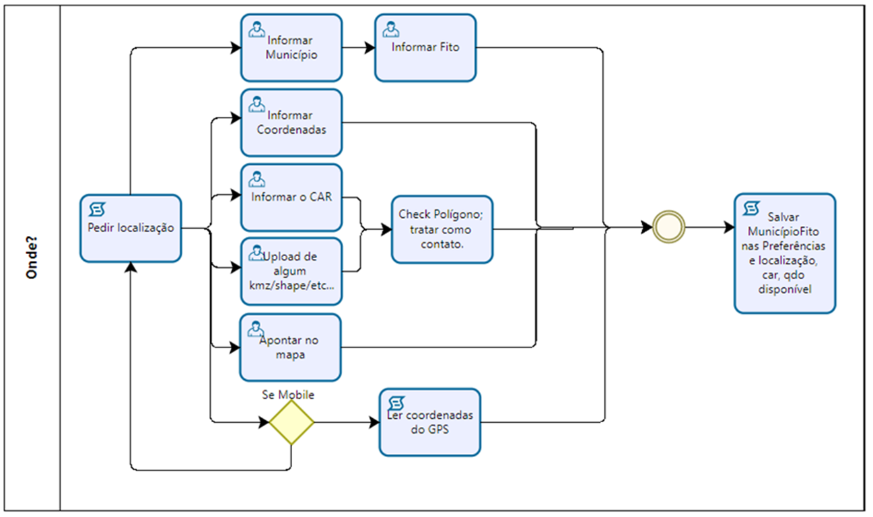

|  |  |  |  |
| --- | --- | --- | --- |
| Tela | Dica | Opções | Help |
| 5-Localização | Nesta etapa você deve indicar onde está localizada a área em que pretende implantar o projeto.  A indicação pode ser feita por vários meios:   1. Município e fitofisionomia 2. Número da inscrição no CAR 3. Coordenadas 4. Indicação no mapa | 1. Município (lista)   Fitofisionomia (lista de fitofisionomias que ocorrem no município caso haja mais de uma)   1. Número da inscrição no CAR (localizar o imóvel pelo CAR) 2. Coordenadas (lat/long) 3. Indicação no mapa (abrir o mapa para capturar as coordenadas do ponto) | Help 1 |

**Help 1 (fitofisionomias)**

Caso no seu município ocorra mais de uma fitofisionomia você deverá indicar aquela que ocorre na área onde será implantado o projeto. Isto porque as espécies a serem utilizadas devem ser adaptadas às condições do local para que contribuam para a conservação da biodiversidade e possam expressar seu potencial de produção.

A seguir são apresentadas as caraterísticas das diferentes fitofisionomias para apoiar a identificação:

Inserir tabela de fitofisionomias e nomes populares

1. **Preferências**



|  |  |  |  |
| --- | --- | --- | --- |
| Tela | Dica | Opções | Help |
| 6-Opção finalidade | O projeto poderá ser implantado para a recomposição de Reserva Legal (RL); para a restauração de Áreas de Preservação Permanente (APP) de imóveis rurais com até 4 módulos fiscais ou em áreas de uso alternativo do solo.  Caso você pretenda implantar o projeto em áreas de categorias diferentes você deverá criar projetos diferentes. | Escolher dentre as finalidades:   1. Reserva Legal 2. Área de Preservação Permanente 3. Área de uso alternativo do solo   OBS: A opção APP só deve aparecer para imóveis com até 4 MF | Help 2 |
| 7-Opção modelo de plantio | Nesse passo será definido o modelo a ser usado no seu projeto, que deverá ser compatível com a finalidade indicada no passo anterior.  As opções de modelo são as combinações de faixas verdes, amarelas, marrons, laranjas e livres.  Cada tipo de faixa tem restrições de composição e manejo específicas. Recomendamos a leitura da Ajuda. | Apresentar as opções possíveis para cada finalidade  Em APP só pode ter faixa verde, não tem que escolher    Em RL em regiões de savana arborizada (cerrado típico): apenas faixas laranjas consorciadas com faixas livres, não tem que escolher.    3 laranjas e 5 livres (só vegetação herbácea na livre)  Em Reserva Legal em regiões de fisionomia florestal:    4 verdes    2 verdes e 2 marrons  Em áreas de uso alternativo de solo: faixas marrons e/ou verdes e/ou amarelas, consorciadas ou não com faixas livres    4 verdes    2 verdes e 2 marrons    4 marrons    2 marrons e 4 livres    2 verdes e 4 livres    2 amarelas, 1 verde e 4 livres    3 amarelas e 5 livres    2 amarelas e 6 livres | Help 3 |
| 8-Opção madeireira | Nesta etapa você deve indicar que tipo de exploração econômica pretende fazer, lembrando que as possibilidades de exploração dependem da categoria da área (RL, APP ou área de uso alternativo do solo) e do tipo de faixas que você selecionou nas etapas anteriores. | Tipo de exploração pretendida:   1. Só espécies madeireiras 2. Só espécies não madeireiras 3. Espécies madeireiras e não madeireiras | Help 4 |
| 9- Espécie preferencial ou não desejada | Nesta etapa você pode indicar uma espécie que gostaria que estivesse presente nas combinações que serão apresentadas e/ou até 3 espécies que não pretende plantar em sua área. Se você não tiver preferências ou restrições o portal buscará as melhores combinações para sua área considerando o retorno econômico.  POP UP:  Foram identificadas algumas iniciativas de arranjos locais para a produção e comercialização de produtos florestais existentes no Estado de São Paulo, que achamos interessante que você conheça antes de tomar sua decisão. Clicando no link abaixo você terá acesso a um mapa com a localização de iniciativas identificadas na área onde poderá obter mais informações. Caso não tenha interesse, é só seguir para a próxima etapa.  LINK para mapa | Há alguma espécie que você gostaria de plantar?  Se sim, marque na lista abaixo:  Apresentar lista para escolha de 1 espécie  Há alguma espécie que você não gostaria de plantar?  Se sim, marque na lista abaixo (até 3 espécies)  Apresentar lista para indicação de até 3 espécies |  |
| 10- Opção topografia | Nesta etapa você deve indicar o padrão de relevo predominante na área em que pretende implantar o projeto | Selecione a opção que melhor representa a área onde pretende implantar o projeto:   1. Plano (0 a 8% de declividade) 2. Suave Ondulado (8 a 12%) 3. Ondulado (12 a 20%) 4. Montanhoso (20 a 45%).   A aplicação deve mostrar figurinhas representando as 4 categorias de relevo  Inserir as figurinhas | Help 5 |
| 11- Opção mecanização | Nesta etapa você deve indicar a alternativa de tecnologia que irá adotar para a implantação do projeto, uma mais mecanizada e outra mais manual. | Selecione a opção que melhor representa o uso de tecnologia para a implantação do projeto:   1. Manual: A maioria das atividades que compõe cada uma das operações é executada com o mínimo de maquinários disponíveis, prevalecendo as atividades manuais. 2. Mecanizado: Parte das atividades manuais pode ser substituída por atividades mecanizadas, aumentando o rendimento das operações por atividade. | Help 6 |
| 12- Tamanho | Nesta etapa você deve indicar o tamanho da área que pretende destinar para a implantação do projeto. Esta informação será utilizada para os cálculos de custos e receitas.  A área mínima para modelagem é de 1 hectare. | Tamanho da área do projeto em hectares: \_\_\_\_\_\_\_\_ |  |

**Help 2 (categoria de área)**:

Reserva Legal (RL) e Área de Preservação Permanente (APP) são definidas na Lei Federal nº 12.651/2012 (<http://www.planalto.gov.br/ccivil_03/_ato2011-2014/2012/lei/L12651compilado.htm>) e o tamanho do módulo fiscal é definido pelo INCRA para cada município (<https://www.gov.br/incra/pt-br/assuntos/governanca-fundiaria/modulo-fiscal)>.

Inserir desenho ilustrando as categorias de áreas

É importante definir a categoria da área onde o projeto será implantado porque as regras são diferentes para cada uma delas. Os modelos e o manejo recomendados por este portal foram definidos considerando os requisitos e normas para cada categoria.

Na **Reserva Legal** a recomposição deve ser feita com espécies nativas ou com espécies nativas consorciadas com exóticas (as exóticas podem ocupar até 50% da área), podendo haver a exploração sustentável de madeira e de produtos não madeireiros. A área recomposta deverá alcançar e manter os indicadores ecológicos que comprovam que os processos ecológicos foram restaurados. Por esta razão os modelos sugeridos para estas áreas diferem daqueles sugeridos para áreas de uso consolidado ou de uso alternativo do solo

Nas **Áreas de Preservação Permanente hídricas de pequenos imóveis rurais** (com tamanho inferior a 4 módulos fiscais) a restauração deve ser feita com espécies nativas de ocorrência regional, consorciada ou não com espécies exóticas podendo haver apenas a exploração de produtos não madeireiros.

Nas **áreas de uso alternativo do solo** o manejo pode ser mais intensivo, sendo possível implantar florestas multifuncionais, sistemas agroflorestais e consórcios de árvores com pastagem ou culturas agrícolas.

**Atenção: este portal não se aplica para a restauração de áreas de preservação permanente de imóveis com 4 ou mais módulos fiscais, pois nestes casos não é permitido o manejo e exploração.**

Mais informações sobre a recomposição de Reservas Legais e de áreas de preservação permanente nos pequenos imóveis rurais, onde pode haver exploração, bem como sobre as medidas a serem adotadas para a regularização desta exploração estão disponíveis no Manual Técnico Operacional do Programa Agro Legal – Volume I

[http://www.cati.sp.gov.br/portal/themes/unify/arquivos/produtos-e-servicos/MT%20Programa%20Agro%20legal%20web\_compressed.pdf](http://www.cati.sp.gov.br/portal/themes/unify/arquivos/produtos-e-servicos/MT Programa Agro legal web_compressed.pdf)

**Help 3 (faixas e combinações):**

Este portal elabora os modelos combinando cinco tipos de faixas com composição e manejo diferentes. As faixas verdes, amarelas, marrons, laranjas e livres podem ser combinadas a depender da Finalidade escolhida no passo anterior.

Abaixo você verá a definição das faixas e, em seguida, como elas podem ser combinadas conforme a finalidade.

* Verde: Faixas com 25 metros de largura onde serão plantadas apenas espécies nativas de ocorrência regional, com maior diversidade, e onde poderá haver apenas a exploração sustentável de produtos florestais não madeireiros;
* Marrom: Faixas com 25 metros de largura onde serão plantadas espécies madeireiras ou cuja exploração demande a remoção de indivíduos arbóreos (nativos ou exóticos) por meio de manejo florestal sustentável. Também é possível o plantio de espécies exóticas para exploração de produtos florestais não madeireiros.
* Amarela: Faixas com 12,5 metros de largura onde podem ser plantadas espécies nativas e exóticas, podendo haver a exploração de madeira e de produtos florestais não madeireiros e a remoção de indivíduos.
* Laranja: Faixas com 12,5 metros de largura onde serão plantadas espécies nativas em Reserva Legal do Bioma Cerrado onde ocorre cerrado estrito senso (savana arborizada), podendo haver a exploração de madeira e produtos não madeireiros e a remoção de indivíduos por meio de manejo florestal sustentável.
* Livre: Faixas com 12,5 metros de largura onde o proprietário poderá plantar culturas agrícolas, manter pastagem ou outro uso de sua preferência.

As categorias de área indicadas na fase de “seleção de finalidade” admitem as seguintes composições de faixas:

* Em Áreas de Preservação Permanente: apenas faixas verdes.
* Em Reserva legal em regiões de savana arborizada (cerrado típico): apenas faixas laranjas consorciadas com vegetação herbácea nativa ou exótica desde que as espécies exóticas ocupem no máximo 50% da área.
* Em Reserva Legal em regiões de fisionomia florestal: apenas faixas verdes ou faixas marrons e verdes, alternadas, sendo pelo menos metade da área ocupada por faixas verdes.
* Em áreas de uso alternativo de solo: faixas marrons e/ou verdes e/ou amarelas, consorciadas ou não com faixas livres.

**Help 4 (exploração econômica):**

De maneira geral, a exploração de madeira proporciona bons resultados econômicos, mas demanda um tempo maior para retorno, uma vez que a principal colheita ocorrerá no fim do ciclo de produção. A exploração de produtos não madeireiros, por sua vez, pode gerar receitas em prazos menores, pois proporcionam colheitas ao longo do ciclo de produção, mas requerem mais atividades de manejo e demandam canais de comercialização mais estruturados.

Para a exploração de produtos não madeireiros, por vezes, também é necessário suprimir o indivíduo arbóreo, como no caso da exploração de palmito de palmeira juçara. Neste caso o fluxo financeiro será semelhante ao da exploração de madeira, com uma colheita ao final do ciclo.

**Help 5 (topografia)**:

A declividade é o principal fator limitador ou condicionador das operações, influenciando ainda em custos adicionais nas atividades, tanto nos recursos humanos quanto nos recursos mecanizados. Quanto maior a declividade, maiores serão as exigências operacionais e de tecnologia.

É importante saber que os rendimentos das atividades diminuem à medida em que aumenta a inclinação do terreno, ou seja, seus respectivos valores de H/H (Hora/Homem) e H/M (Hora/Máquina) se elevam. O plantio em terrenos com declividade próxima a 45% pode apresentar custos até 50% maiores quando comparados a terrenos mais planos.

**Help 6 (nível tecnologia/mecanização)**

A alternativa do nível tecnológico que você pretende utilizar para a implantação do projeto afeta os custos de implantação e manutenção.

Manual: A maioria das atividades que compõe cada uma das operações é executada com o mínimo de maquinários disponíveis, prevalecendo as atividades manuais. Aumenta a quantidade de hora/homem por atividade nas etapas de implantação e manutenção.

Mecanizado: Parte das atividades manuais pode ser substituída por atividades mecanizadas, aumentando o rendimento das operações por atividade. Aumenta a quantidade de hora/máquina e diminui a quantidade de hora/homem por atividade nas etapas de implantação e manutenção.

Atividades mecanizadas têm custo maior quando comparadas com as manuais (podendo chegar a diferenças de até aproximadamente 30%, conforme conjunto de operações adotadas). A maior vantagem da mecanização é a redução no tempo de execução das atividades. É importante ressaltar que fatores locais e regionais, relacionados à escala de produção, podem influenciar fortemente na redução de custos, tanto manuais quanto mecanizadas.

1. Combinações

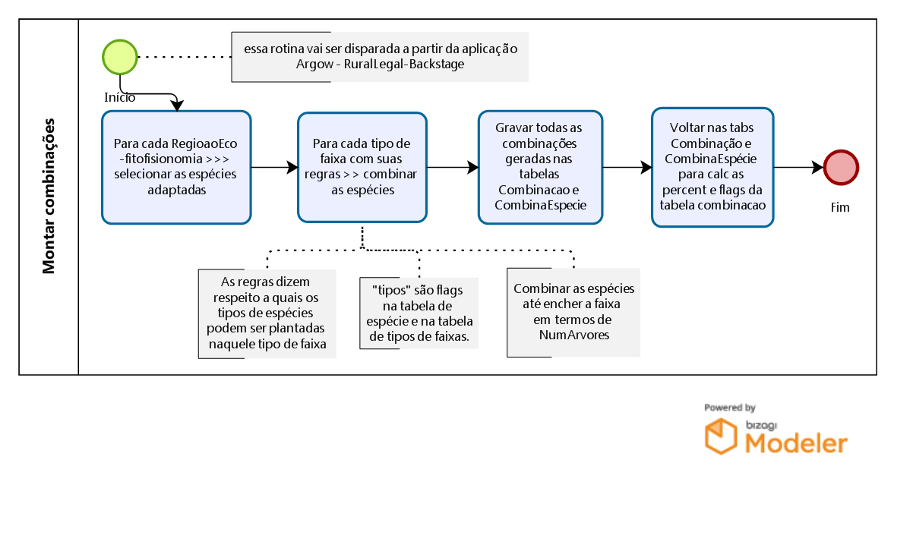

1. CalcProdução



1. CalcVolume



**As etapas 4 (Combinações), 5 (CalcProdução) e 6(CalcVolume) não dependem de escolhas, dispensando dicas e helps**

**7. Montar Projeto**



|  |  |  |  |
| --- | --- | --- | --- |
| Tela | Dica | Opções | Help |
| 13-Escolhe combinações | Nesta etapa você deve selecionar a combinação de sua preferência, dentre as 3 melhores combinações classificadas pela Taxa Interna de Retorno (TIR).  As combinações apresentam as espécies de interesse econômico possíveis de utilização, considerando o local de implantação e as demais informações prestadas e escolhas feitas nas etapas anteriores. | Combinação escolhida:  a. xxx  b. xxx  c. xxx | Help 7 |
| 14- Acrescenta espécies |  |  | Help 8 (se necessário) |
| 15- Finaliza escolhas |  |  |  |
| 16 – Confirma | Nesta etapa você deve verificar se o projeto atende às suas escolhas e finalizar o processo para a emissão da recomendação. | 1. Finalizar 2. Voltar |  |
| 17 - Recomendação | Explicar como será apresentada a recomendação que o usuário receberá: planilha, esquema de plantio e fluxo de caixa.  Informar que ele vai precisar de um técnico para o microplanejamento. |  | Help 9 |

**Help 7 (critério para escolha da combinação):**

A classificação das combinações foi feita pela Taxa Interna de Retorno – TIR que representa .....

Haverá link para o dicionário de espécies? Seria legal

**Help 8 (espécies selecionadas):**

Caso haja a etapa de escolha de espécies, explicar como ele deve fazer.

Caso não haja escolha de espécies seria legal mostrar as características/funções das espécies selecionadas pela combinação.

**Help 9 (como usar a recomendação):**

Explicar como ele deve usar a recomendação e o que pode fazer com a planilha